TG

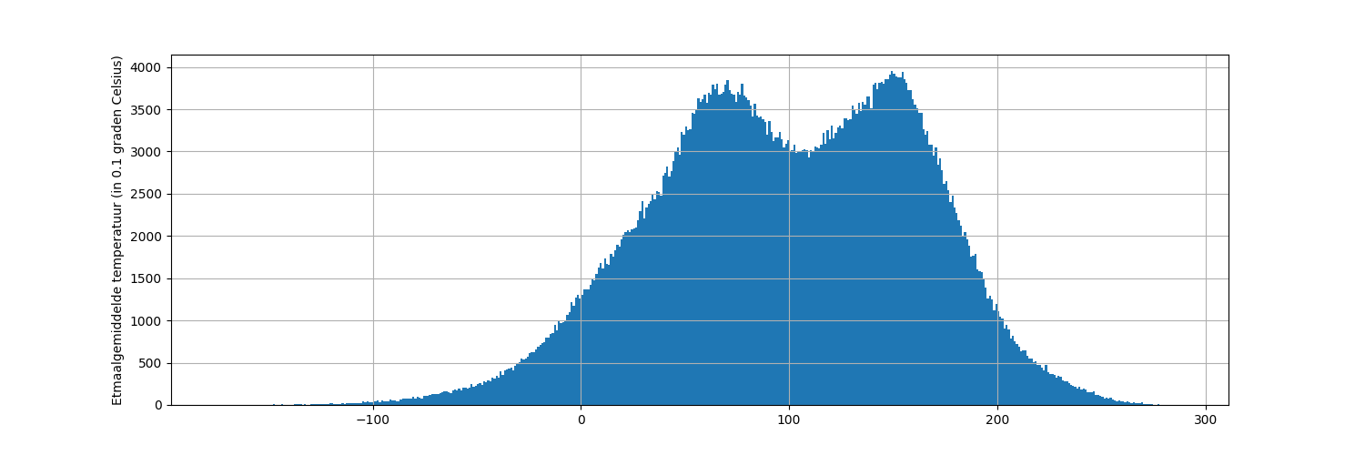

Links en rechts van het gemiddelde zijn er 2 pieken. Het gemiddelde zelf is een dal.

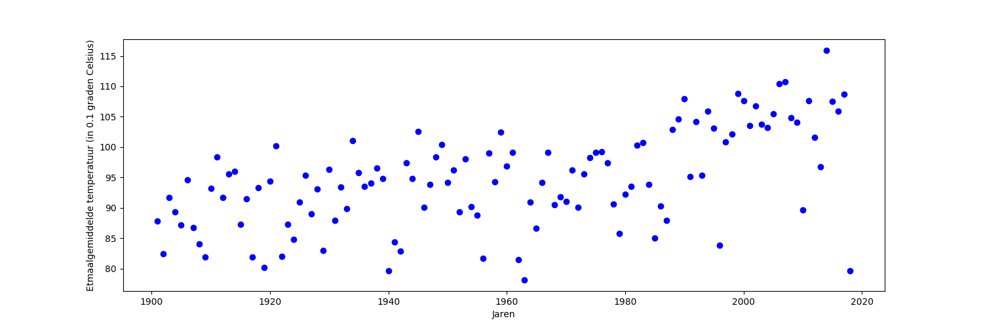
De gemiddelde temperatuur is vrij onregelmatig, toch zie je een stijging van ongeveer 2 graden. Deze stijging begon rond 1970.

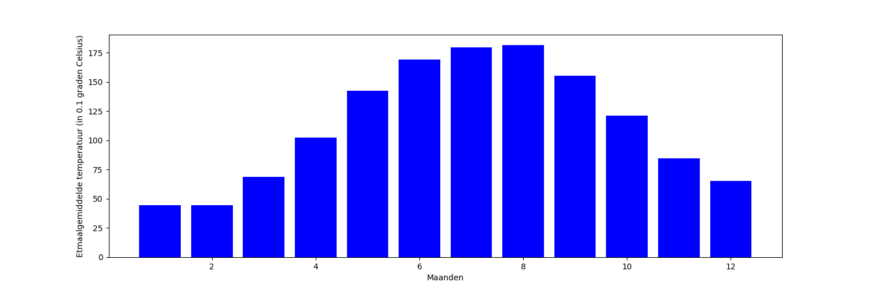

Vrij voor de hand liggend, maar de gemiddelde temperatuur hangt af van de maand.

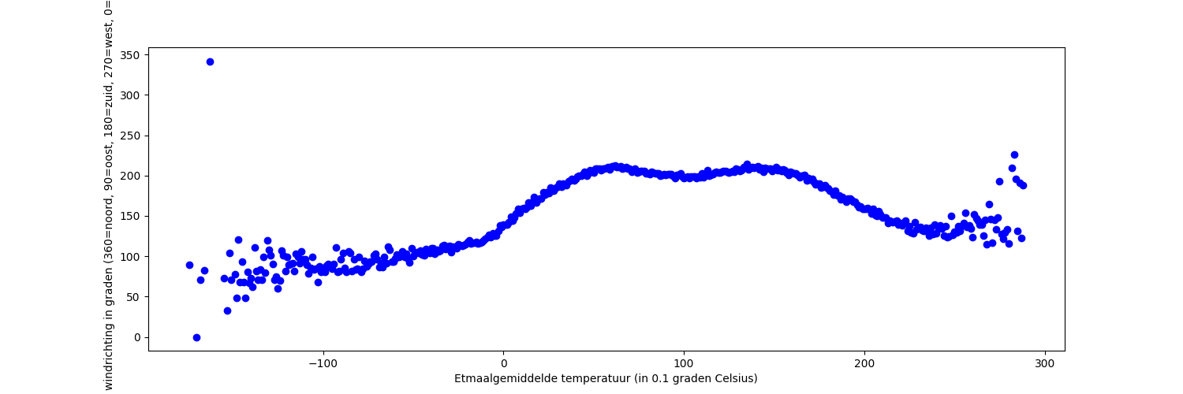
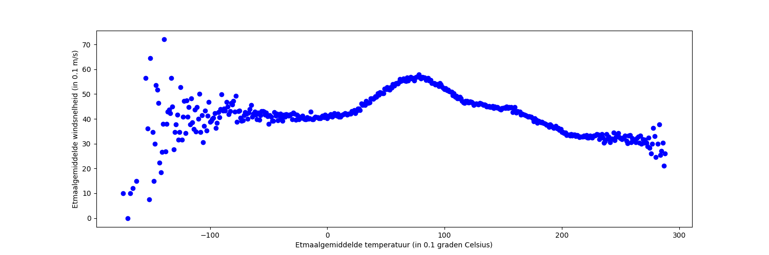

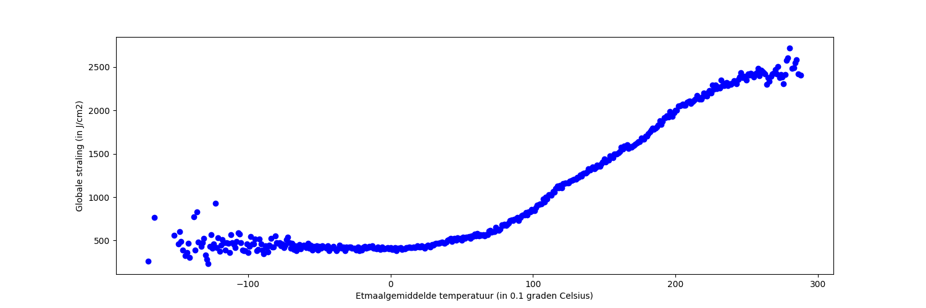

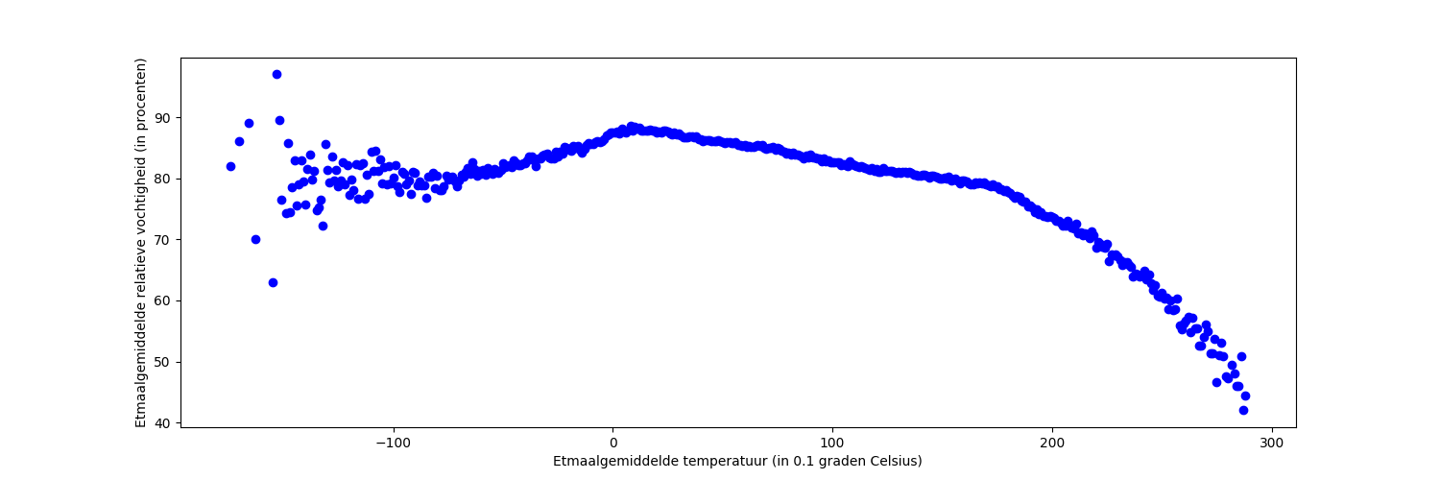

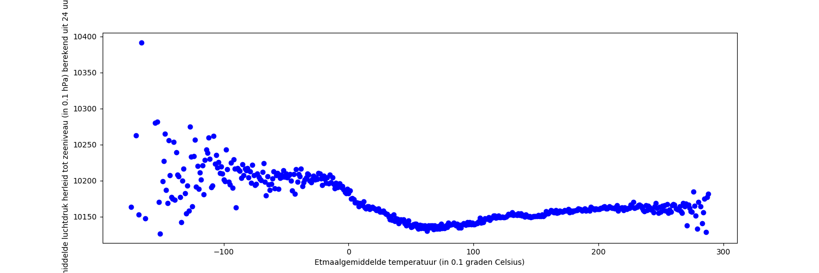

De gemiddelde temperatuur heeft een sterk verband met: windrichting, windsnelheid, straling, luchtvochtigheid en luchtdruk. Bij alle 5 grafieken zie je dat bij de extreem lage en hoge temperaturen het verband een stuk minder sterk is. De correlatie is erg laag(komt niet boven de 0.09), maar de afhankelijkheid erg hoog.

TN
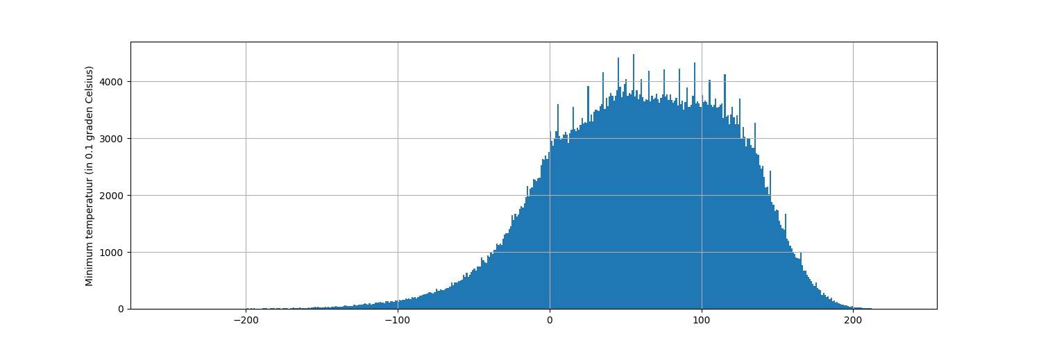

Bij de minimum temperatuur zijn er niet 2 pieken, er is een heel brede piek.

De andere grafieken zijn allemaal hetzelfde als die van de gemiddelde temperatuur. De correlatie is nogsteeds erg laag, de afhankelijkheid erg hoog maar wel iets lager als bij de gemiddelde temperatuur.

TNH

Later

TX

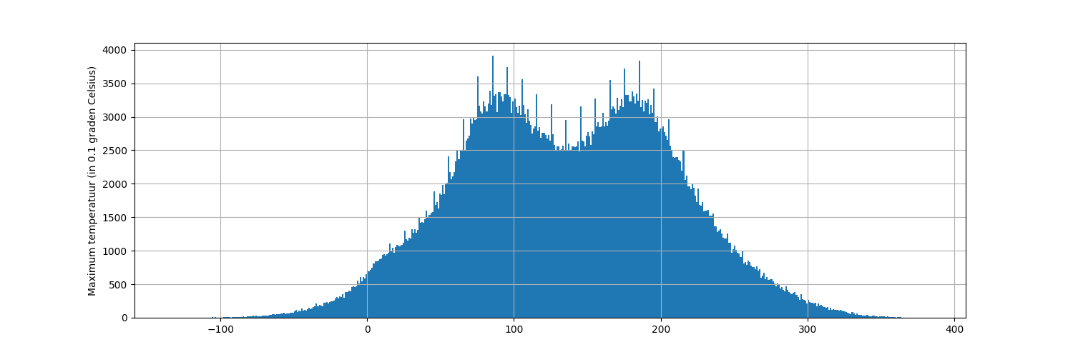
Bij de maximum temperatuur zijn er weer 2 pieken.

Verder is het hetzelfde verhaal als bij de minimum temperatuur

TXH

Later

